南投縣互助國小111學年沉浸式族語社區共學活動實施計畫
一、依據：
（一）原民會111年07月14日原民教字第1110168918號函辦理函。
（二）南投縣111學年度辦理沉浸式族語教學計畫。
二、目標：
1、鼓勵幼兒園學童家長和族人於社區生活中用族語溝通。
2、建構更多元的族語E學習管道，鼓勵家長和幼兒一起習得族語。
3、運用社區辦理美食、多元和益智性活動，增進親子和族人間族語能力。
4、鼓勵族人和家長在生活中說族語，達到傳承賽德克語言意涵。
為配合原住民委員會–親子共學暨社區活動計畫，推廣族語教育向下紮根，並與學校、家庭和社區結合，辦理活動以部落師生、家長和族人為主要對象，以落實多元與文化教育之意涵。
三、辦理時間：05月07日週日上午07:00至12:30。
四、辦理地點：南投縣仁愛鄉中原天主堂。
五、參加對象：學校師生、家長及社區族人。
六、活動內容：
112年05月07日
  - 07：00--07：30 教會布置
  - 07：30--08：30 教會彌撒
  - 08：40--09：20 課程說明
  - 09：30--10：20 族語繪本-部落達人
  - 10：30--11：30 多元創意DIY變化(DIY) -部落達人
  - 11：40--12：30 族語益智大集合

南投縣仁愛鄉互助國民小學成果報告書
沉浸式族語教學社區增能活動─成果照片

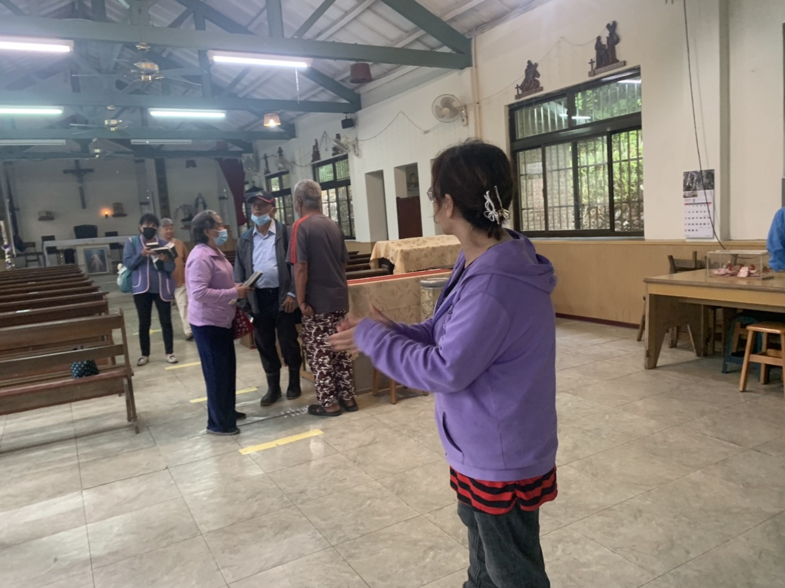  活動說明 | 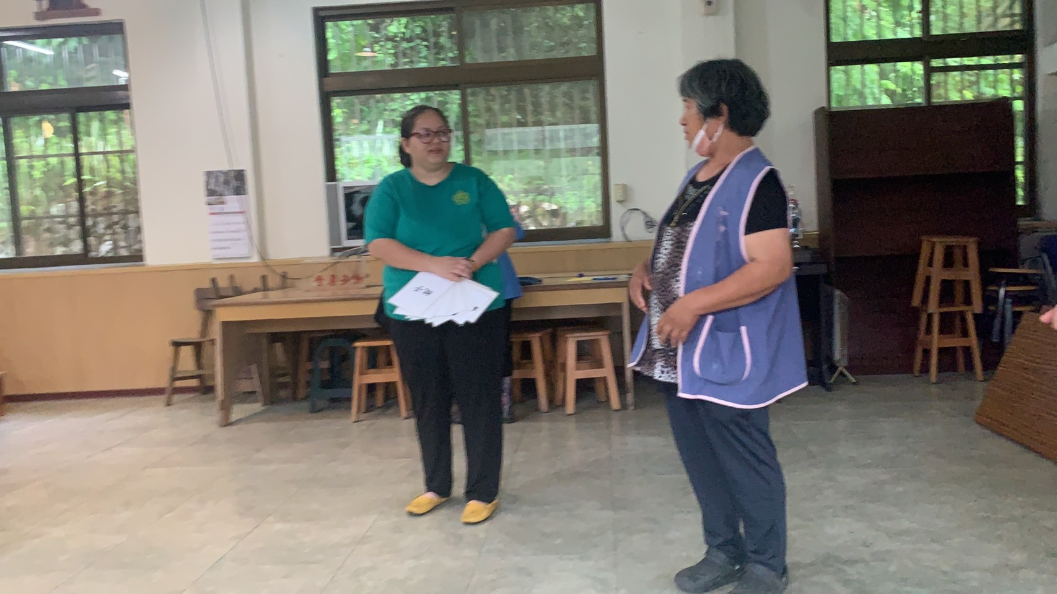  一起聽一說族語
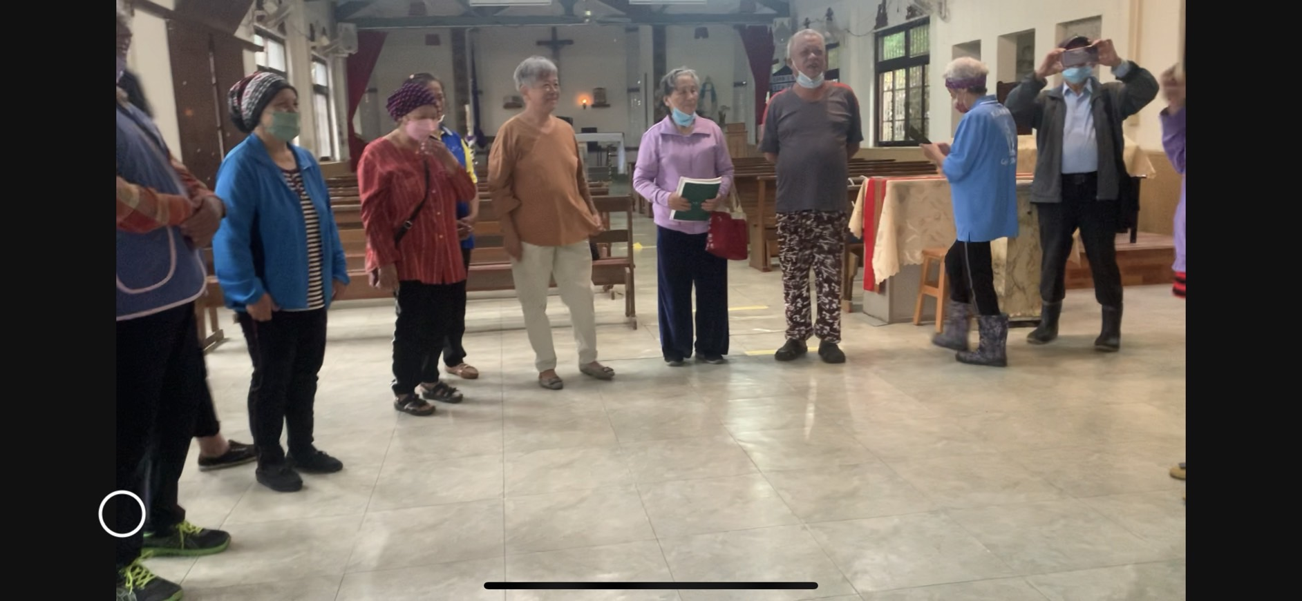  分享族語 | 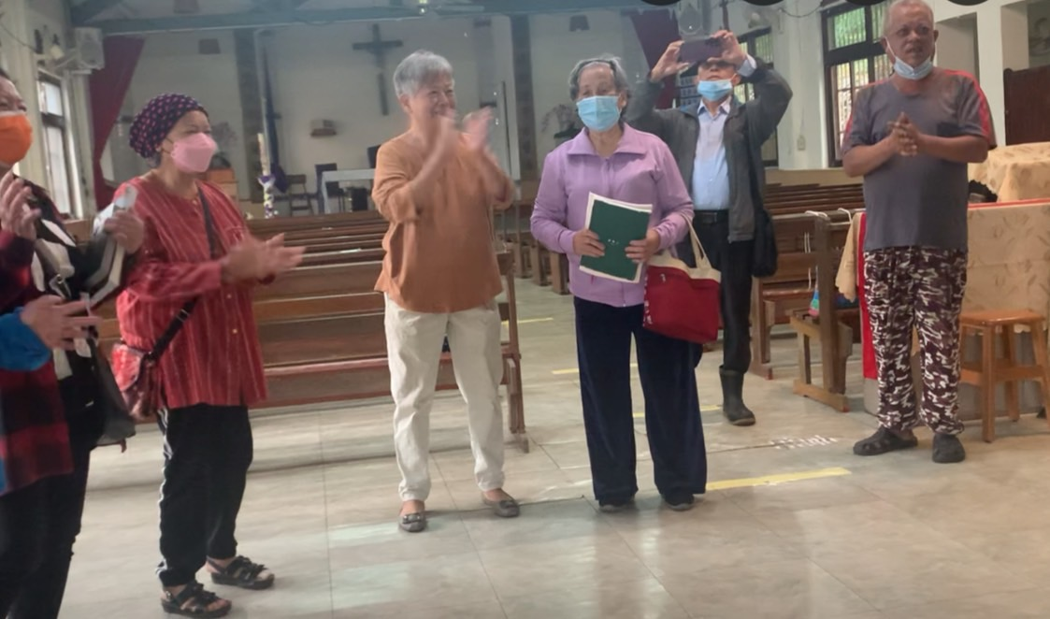  表演活動
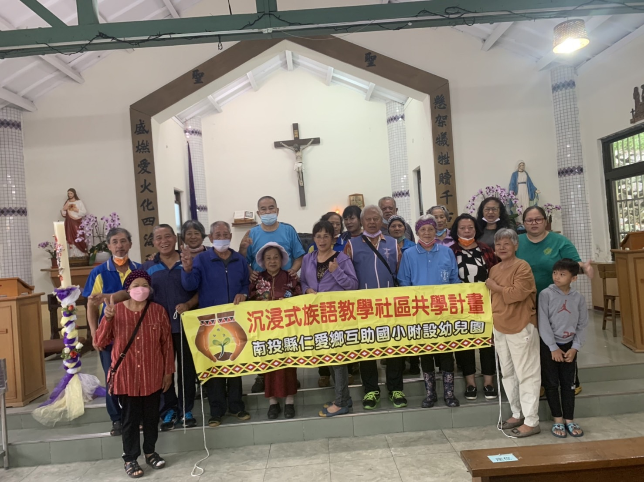  大合照 | 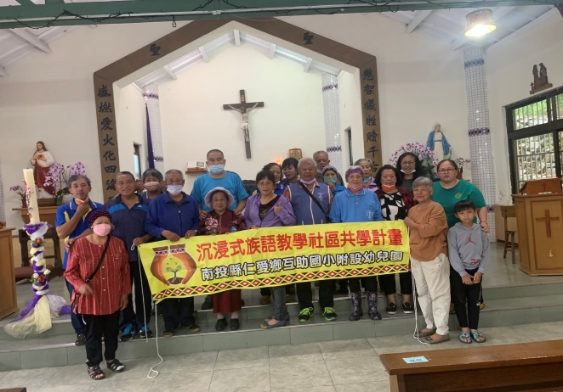  歡慶合照

